Отчёт о проведении областной Недели здоровья в МБОУ ДОД «ЦДОД»
(31.03.- 07.04. 2014г.)
№п/п | Название мероприятия | Дата проведения | Состав участников | Количество участников | Ответственный
1 | Спортивно- игровая программа «Остров непосед» | 31.03.- 07.04. 2014г | Учащиеся, занимающиеся по ФГОС | 148 | Педагоги ЦДОД
2 | Акция «Суперзарядка» | 07.04.2014г. | Педагоги учащиеся ЦДОД | 28 | Методист по ВР Г.Н.Спицына
3 | Выставка поделок объединения «Мукосолька»: «Здоровое ассорти» | 01.04.- 07.04. 2014г | Учащиеся ЦДОД | 12 | Тупицына Н.А.
4 | Коллективная работа – коллаж учащихся объединения «Страна ИЗО»: «Город здоровья» | 02.04.2014г. | Учащиеся ЦДОД | 10 | Е.В.Вормсбехер  Педагог ДО
5 | Консультация для родителей «Что нужно знать о глазах» | 03.04.2014г. | Родители воспитанников ШРР «Филипок» | 40 | Методист по ВР Г.Н.Спицына
6 | Оформление фотожурнала и работа на сайте по Неделе здоровья | 08.04.2014г. |  |  | Методист по ВР Г.Н.Спицына
7 | Олимпийский урок | 04.04.2014г. | Учащиеся ЦДОД | 180 | Педагоги ЦДОД
Эти мероприятия способствовали воспитанию ценностного отношения к собственному здоровью и здоровью окружающих, привлечению родителей , педагогов дополнительного образования к систематическим занятиям физической культурой и спортом. Проведённые мероприятия раскрывали вопросы здоровьесбережения, вопросы профилактики стрессов, предупреждение формирования вредных привычек, алкогольной, игровой, компьютерной и других видов зависимости. .
К организации и проведению мероприятий в рамках Недели здоровья привлекалась родительская общественность.
Общее число принявших участие в Неделе здоровья, воспитанников, родителей, педагогов: 418 человек.
Методист по ВР Г.Н. Спицына

Фотожурнал

Спортивно- игровая программа «Остров непосед»
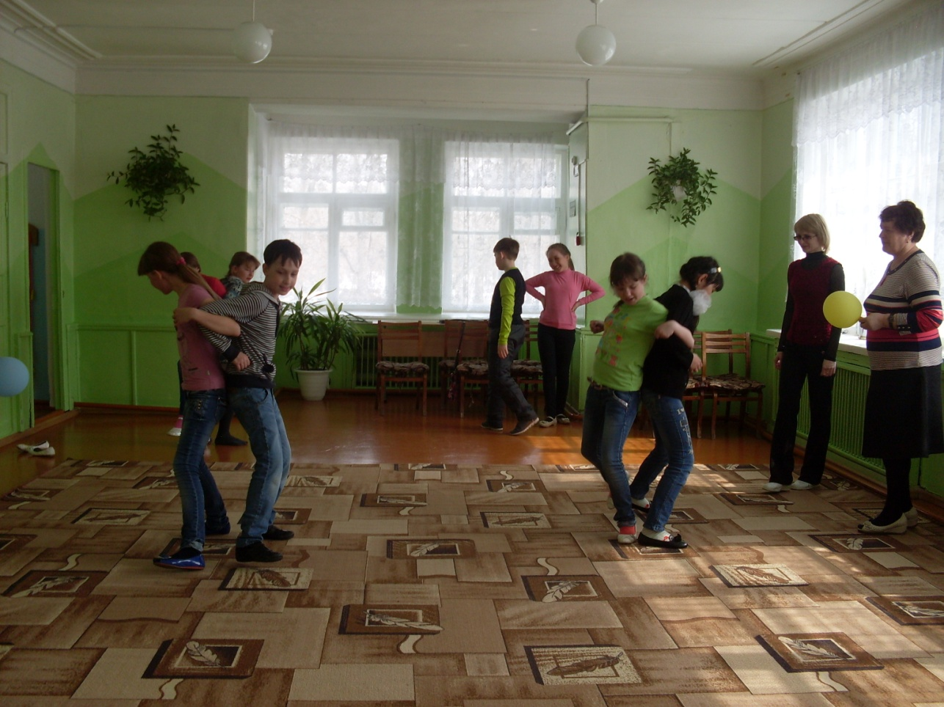

Акция «Суперзарядка

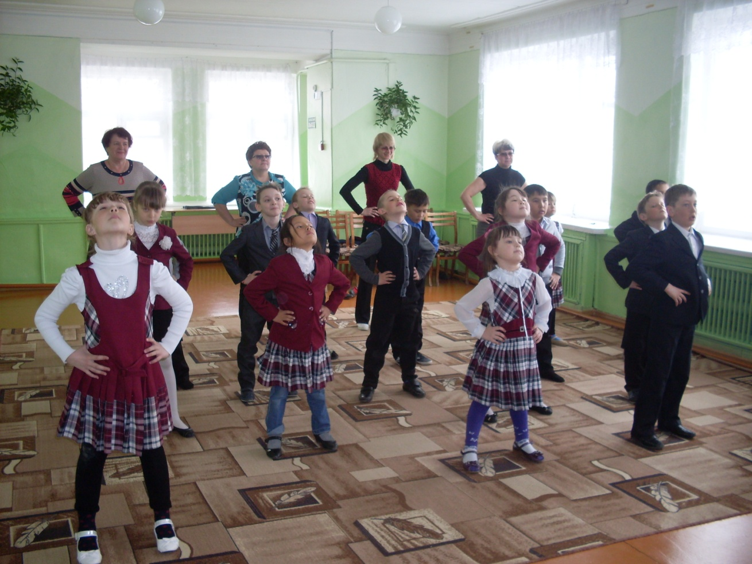

Выставка поделок объединения «Мукосолька»: «Здоровое ассорти»

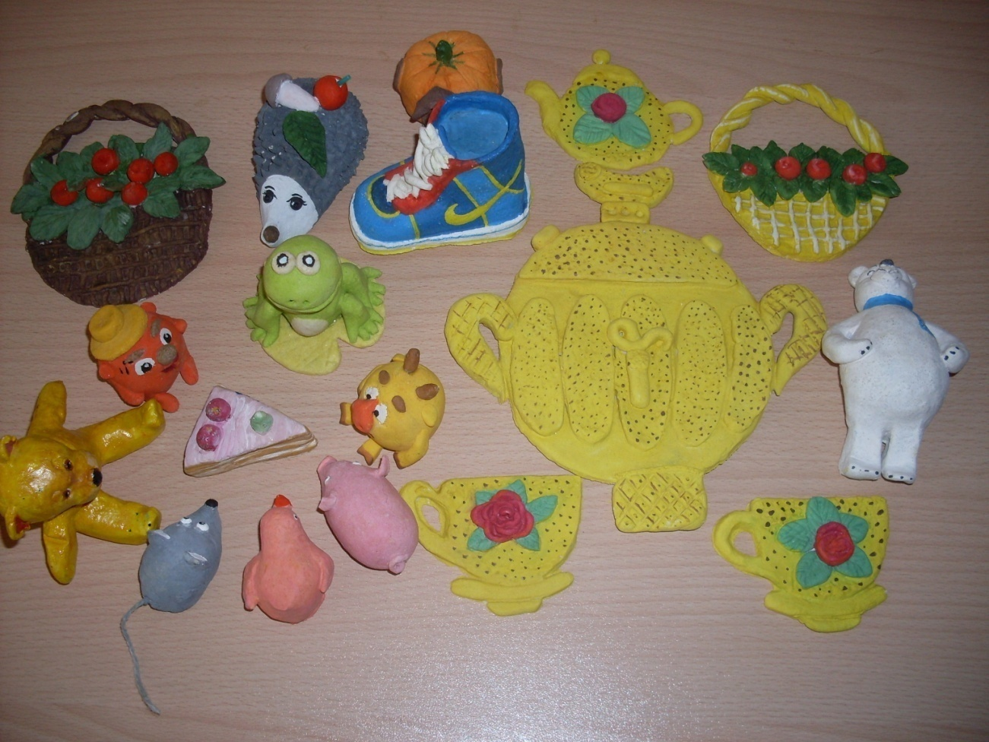

Коллективная работа – коллаж учащихся объединения «Страна ИЗО»: «Город здоровья»

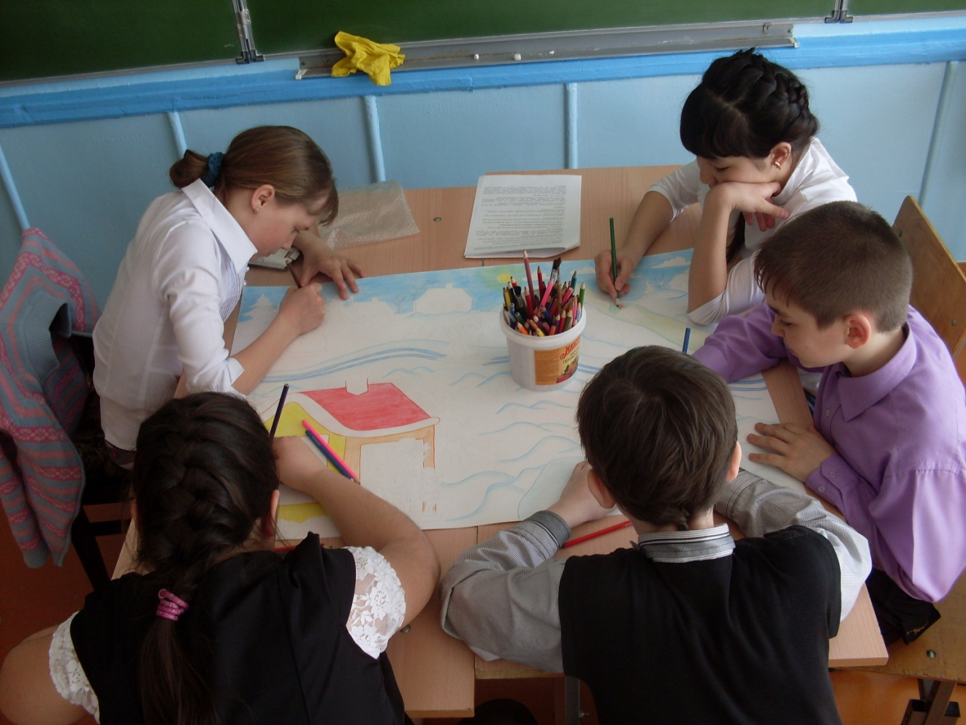

Олимпийский урок

